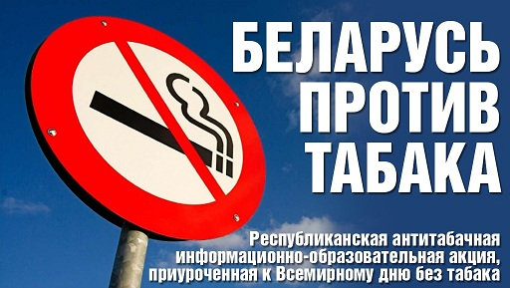
В период с 17 мая по 06 июня 2021 года на территории Республики Беларусь и соответственно, Кричевского района, проводится информационно-образовательная акция «Беларусь против табака».
В текущем году акция проводится под девизом: «Пора отказаться от табака».
В рамках проведения акции организовано информирование населения посредством размещения информации на сайтах организаций здравоохранения, учреждений образования, культуры, спорта и туризма, на объектах торговли и бытового обслуживания, в организациях общественного питания и прочих объектах, о пагубном влиянии табака на организм человека и способах избавления от никотиновой зависимости.
В учреждениях здравоохранения организована работа телефонов «горячей линии» с целью консультирования населения по вопросам отказа от табакокурения и профилактики никотиновой зависимости. Телефон «горячей линии» в УЗ «Кричевская ЦРБ»: 64-661 с 08.00 до 16.00.
Руководителям организаций и учреждений всех форм собственности рекомендовано объявить территории своих организаций и учреждений зонами, свободными от курения, а также предусмотреть меры морального и материального стимулирования работников, отказавшихся от курения и ведущих здоровый образ жизни.

Фельдшер-валеолог Н.Сакович

